Curriculum

Ernesto Perfecto Salinas Martínez

Líder Coordinador de Proyectos
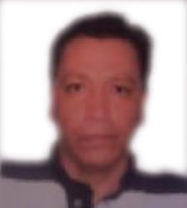

Nivel máximo de estudios | Licenciatura en Administración Financiera (trunca)
Áreas de conocimiento | Archivo y Office
Experiencia laboral
Periodo | de febrero/2017 a actual
Institución | Delegación Álvaro Obregón
Cargo | Líder Coordinador de Proyectos en la Dirección Territorial Las Águilas
Periodo | de junio/2016 a enero/2017
Institución | Delegación Álvaro Obregón
Cargo | Líder Coordinador de Proyectos
Periodo | de abril/2012 a marzo/2014
Institución | Delegación Álvaro Obregón
Cargo | Líder Coordinador

